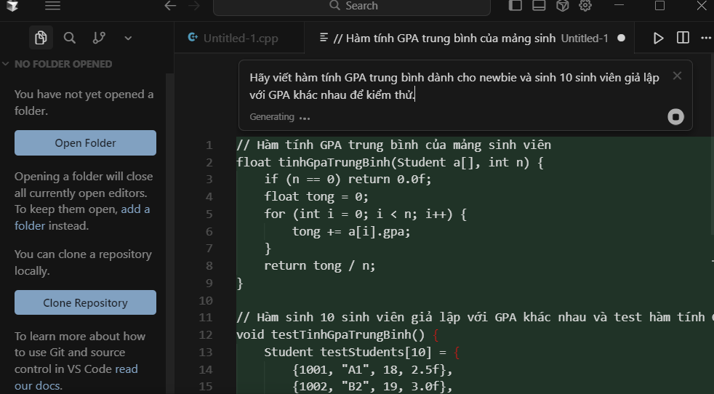
Code trả về:
#include <stdio.h>

struct Student {
int id;
char name[50];
int age;
float gpa;
};
// Hàm tính GPA trung bình c?a m?t m?ng sinh viên
float calculateAverageGPA(Student studentList[], int studentCount) {
// N?u không có sinh viên nào, tr? v? 0.0
if (studentCount == 0) return 0.0f;
float totalGPA = 0.0f; // t?ng GPA
for (int i = 0; i < studentCount; i++) {
totalGPA += studentList[i].gpa; // c?ng d?n t?ng GPA c?a sinh viên
}
return totalGPA / studentCount; // chia t?ng GPA cho s? lu?ng d? ra trung bình
}

// Hàm in danh sách sinh viên (giúp test cho rõ)
void printStudentList(Student studentList[], int studentCount) {
printf("%-6s %-10s %-5s %-5s\n", "ID", "Name", "Age", "GPA");
printf("-------------------------------------\n");
for (int i = 0; i < studentCount; i++) {
printf("%-6d %-10s %-5d %-5.2f\n",
studentList[i].id, studentList[i].name,
studentList[i].age, studentList[i].gpa);
}
}

// Hàm ki?m th? tính GPA trung bình v?i các tru?ng h?p khác nhau
void testCalculateAverageGPA() {
// Test case 1: 10 sinh viên gi? l?p v?i GPA khác nhau
Student testStudents[10] = {
{1001, "Anna", 18, 2.5f},
{1002, "Ben", 19, 3.0f},
{1003, "Chris", 20, 3.2f},
{1004, "Diana", 21, 2.8f},
{1005, "Evan", 20, 3.4f},
{1006, "Fiona", 22, 3.8f},
{1007, "Grace", 19, 2.9f},
{1008, "Harry", 21, 3.1f},
{1009, "Ivy", 18, 3.6f},
{1010, "Jack", 20, 3.9f}
};
int testCount = 10; // s? lu?ng sinh viên ki?m th?

// In danh sách sinh viên ki?m th?
printf("\n===== KI?M TH? tính GPA trung bình v?i 10 sinh viên gi? l?p =====\n");
printStudentList(testStudents, testCount);

// G?i hàm tính GPA trung bình
float avgGPA = calculateAverageGPA(testStudents, testCount);

// In k?t qu? GPA trung bình ra màn hình
printf("\nGPA trung bình c?a 10 sinh viên là: %.2f\n", avgGPA);

// Test case 2: Tru?ng h?p danh sách r?ng
Student emptyList[1]; // m?ng r?ng
int emptyCount = 0;
printf("\n===== KI?M TH? tính GPA trung bình v?i danh sách r?ng =====\n");
printStudentList(emptyList, emptyCount);
float emptyAvgGPA = calculateAverageGPA(emptyList, emptyCount);
printf("\nGPA trung bình c?a danh sách r?ng là: %.2f (mong d?i 0.00)\n", emptyAvgGPA);
}

int main() {
testCalculateAverageGPA();
return 0;
}

Kết quả:
